
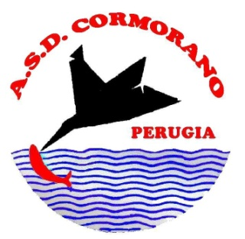

A.S.D. Cormorano Colmic
Organizza il
31° Trofeo Cormorano
Domenica 16 Giugno 2013
Tevere Umbertide
Gara di pesca al colpo Individuale
Diario della manifestazione

Raduno alle ore 07.00 presso “Bar Glamour” presso negozio Zucchini
Sorteggio dei posti di gara alle ore 07.30
Inizio Gara : ore 10.00 circa
Fine Gara : ore 13.00
Premiazione : ore 14.00 Sul Campo Gara
Direttore di gara : Maccarelli Gabriele
Segretario di gara : Betti Mario
Giudice di gara : designato dalla sezione provinciale FIPSAS di Perugia

Iscrizioni : € 15,00 da pagarsi a mezzo vaglia postale al seguente destinatario: A.S.D. CORMORANO Via E. Franceschini n° 20, 06078 Pontevalleceppi (PG) o a mezzo bonifico bancario sulle seguenti coordinate: A.S.D. CORMORANO c/o Cassa di Risparmio di Spoleto IBAN IT91 E063 1521 8010 0000 0080 310, causale: 30° Trofeo Cormorano
Le iscrizioni, con allegata copia del versamento della quota di partecipazione, dovranno pervenire entro le ore 21,00 del mercoledì 12/06/2013 ad uno dei seguenti recapiti:
Fax: 0742392112
Fax: 0743223614
E-mail: info@ascormorano.it
E-mail: studio.bartolini@yahoo.it

Verranno ammessi alla manifestazione per ordine di arrivo delle iscrizioni dando la prelazione ai partecipanti al Trofeo di Serie A4 ed Eccellenza Centro.

Per l’abbinamento verrà utilizzato il software della F.I.P.S.A.S. per i campionati 2013.

Premiazione:
1° di settore: 1 Prosciutto
2° di settore 1 Capocollo
3° di settore 2 Salami
Eventuali altri premi saranno comunicati al raduno.

